Nuove prospettive per lo studio della toponomastica nel Decameron

Marcello Bolpagni  
Dept. of General Linguistics, Palacky University Olomouc  
marcello.bolpagni@gmail.com

Marco Petolicchio  
Dept. of Romance Languages, Palacky University Olomouc  
marco.petolicchio01@upol.cz; ORCID: 0000-0001-7017-7862

This research aims to investigate over a coherent way to extract geographical information by the Decameron’s novels of Boccaccio using modern tools.

**Keywords**

computational linguistics; reproducible research;

# Introduzione

# Brevi note sullo stato dell’arte nella geografia del Decameron

Una delle caratteristiche principali del *Decameron* di Giovanni Boccaccio è senza dubbio l’enorme varietà geografica presente nell’opera: l’autore infatti cita innumerevoli paesi, città, piccoli borghi o addirittura luoghi fantastici, che all’interno delle cento novelle rappresentano ambientazioni o anche soltanto rapidi accenni. Un incredibile paesaggio si delinea dunque tra le pagine di quest’opera, che stimola continuamente l’interesse del lettore a spostarsi tra Firenze, Napoli, Bologna, a tuffarsi nel Mediterraneo, a risalire l’Europa sino in Irlanda, e a immaginare un esotico oriente nel cinese Catai (X 4)[1] «una geografia così immensa e irrequieta, così gioiosa di vagabondare, da novella a novella e all’interno di una stessa novella (Getto 1972). In merito alla geografia, la storia della critica decameroniana si è espressa in maniera saltuaria e difforme: il primo studio realmente focalizzato su questo argomento è arrivato soltanto nel 2011: si tratta dell’importante miscellanea di studi dal titolo *Boccaccio geografo*, a cura di Roberta Morosini (Morosini 2010a). Proprio dai contributi a questo testo si traggono numerose notizie riguardo al mondo geografico del Certaldese.[2]

In questa sede appare doveroso soltanto ricordare brevemente che l’interesse geografico di Boccaccio nasce da stimoli diversi, quasi tutti provocatigli dal contatto con la corte di Re Roberto d’Angiò a Napoli. Qui il certaldese trascorse gli anni della sua formazione e giovinezza: vi giunse infatti quattordicenne nel 1327, e tornò a Firenze, a malincuore, solo nel 1341 (Branca 1977, 16–40). Oltre alla frequentazione della residenza reale, fonte di stimoli intellettuali e letterari fondamentali per la formazione del poeta, durante il suo soggiorno napoletano, Boccaccio ebbe modo di impratichirsi anche nell’arte del commercio, lavorando a fianco del padre, agente dell’importante compagnia commerciale fiorentina dei Bardi: il giovane si occupava di lettere di credito, di cambio di monete, e di cassa. Spesso, inoltre, si spostava dalla sua postazione per compiere varie commissioni dalla zona portuale: proprio dall’approfondita conoscenza di Boccaccio di quei luoghi nasce la perfetta ricostruzione ambientale della novella II 5, ambientata nella Rua Catalana di Napoli, insieme con i suoi personaggi più caratteristici, che ritroveremo poi nelle salaci rappresentazioni dell’adescatrice palermitana madonna Iancofiore nella VIII 10, o di Fiordaliso, finta sorella di Andreuccio, nella succitata novella napoletana. È altamente probabile che la frequentazione quotidiana con mercanti e gente proveniente dai più diversi paesi d’Occidente e d’Oriente, abbia suscitato sin dall’inizio in Boccaccio una sensibilità geografica che, pur basandosi, nella maggior parte dei casi, su racconti orali di uomini d’affari, ha influito non poco sull’ambientazione variegata dei luoghi decameroniani. Si è fatto spesso riferimento, in sede critica, al cosidetto realismo delle novelle boccacciane, in cui anche il misterioso Oriente diventa uno *spazio sociale* attendibile, nell’accezione proposta da Lefebvre, secondo il quale lo spazio sociale è

l’incontro, l’unione, la simultaneità […] tutto ciò che è prodotto dalla natura e dalla società […] esseri viventi, cose, oggetti, opere, segni e simboli

(Lefebvre 1978, 116)

Si può affrontare dunque uno spazio di viaggio avventuroso nel Mediterraneo come seguendo un portolano mercantile, o un’ambientazione veneziana come luogo in cui convogliano i peggiori sentimenti umani.[3]

Sovente in letteratura specializzata si accenna a un vago “realismo” decameroniano, termine ancora tutto da circoscrivere e ponderare. Posto che, in questa sede, interessa soprattutto il realismo geografico, è altresì innegabile che esso non possa essere disgiunto, almeno a livello di descrizione e ambientazione, da quello storico o temporale: già negli anni Sessanta la critica ha cominciato a sottolineare l’empirismo del punto di vista di Boccaccio, che si preoccupa sempre, o quasi, di dare ai suoi racconti il colore di fatti realmente accaduti, dove gli ambienti sono sempre descritti meticolosamente, le situazioni sempre giustificate e le famiglie spesso davvero esistite.[4] Non essendo comunque questa la sede per un *excursus* sul realismo in Boccaccio, ci limitiamo a segnalare come l’obiettivo di Boccaccio non è documentaristico come potrebbe essere quello di un cronachista, ma letterario, e dunque la definizione a nostro parere più congrua è quella di Luigi Surdich, per il quale realismo realismo è

nominare con puntualità i personaggi delle singole narrazioni […] circostanziando nel maggior numero possibile di casi tempo storico, localizzazione, ambiente, e realismo è anche la motivata reticenza di cui si fa carico Filomena

(Surdich 2008, 96).

Surdich ha osservato, a proposito della seguente introduzione programmatica alla terza novella della terza giornata, che questo scrupolo di Filomena, apparentemente classificabile come «protesta frequente» (Boccaccio 1992, 347) o tutt’al più ascrivibile alla tradizione, in realtà andrebbe ricondotto proprio al realismo boccacciano, per il quale la censura sul nome dei protagonisti rivela il timore di un riconoscimento scomodo e imbarazzante da parte della brigata, il che sottolinea un’estrema volontà di rappresentazione del mondo contemporaneo da parte dell’autore:

Nella nostra città, più d’inganni piena che d’amore o di fede, non sono ancora molti anni passati, fu una gentil donna di bellezze ornata e di costumi, d’altezza d’animo e di sottili avvedimenti quanto alcuna altra dalla natura dotata, il cui nome, né ancora alcuno altro che alla presente novella appartenga come che io gli sappia, non intendo di palesare, per ciò che ancora vivon di quegli che per questo si caricherebber di sdegno, dove di ciò sarebbe con risa da trapassare (III 3,5).

Tuttavia, sarebbe forse ingenuo considerare questa reticenza di Filomena come realmente ispirata da fatti di cronaca: si tratta infatti di un realismo che fa ricorso «alla solidificazione dei pregiudizi e alla memoria culturale» (Surdich 2008, 97). Bastino come esempi, per ora, la prassi fiorentina antica delle brigate, ricordata nella novella VI 9 di Guido Cavalacanti, la nomea delle brutte donne di Pisa (II 10) o ancora i percorsi mediterranei dei mercanti italiani ricalcati pedissequamente dalle rotte di Alatiel nella II 7: tutte queste occorrenze, insieme a molte altre, sono indicative di un realismo piuttosto teso all’edificazione di una storia credibile, anche alla luce egli obbiettivi narrativi che Boccaccio si pone. Decisamente esplicativa è, in questo senso, l’introduzione della quinta novella della nona giornata da parte di Fiammetta, che afferma:

Se io dalla verità del fatto mi fossi scostare voluta o volessi, avrei ben saputo e saprei sotto altri nomi comporla e raccontarla; ma per ciò che il partirsi dalla verità delle cose state nel novellare è gran diminuire di diletto negl’intendenti, in propria forma, dalla ragion di sopra detta, la vi dirò (IX 5,5).

Il *diletto degli intendenti* dunque, si profila come fine principale della narrazione del Boccaccio, che non si preoccupa, come invece avviene in opere erudite come ad esempio nel *De montibus* (Boccaccio 1998), di rispettare ad ogni costo l’aderenza alle fonti o alla realtà oggettiva e sperimentata (nel caso del trattato suddetto, più le prime che la seconda), ma piuttosto segue regole narrative proprie diletto (e della novella).

La curiosità dell’autore nei confronti dell’alterità, soprattutto orientale, è stata stimolata anche da diversi accadimenti storici a cavallo dei secoli XIII e XIV: tra essi, possiamo ricordare l’incontro tra la civiltà cristiana e quella araba in Spagna e in Sicilia, le Crociate e i pellegrinaggi in Terra Santa, l’invasione e instaurazione dell’impero dei Mongoli (Morosini 2010a, 20). La bibliografia in merito è realmente vasta: tuttavia, se dovessimo segnalare i punti fermi della critica ai quali ci siamo affidati nel corso di tutto il lavoro, essi senza dubbio corrisponderebbero da una parte all’introduzione di Vittore Branca all’edizione Einaudi del *Decameron*, e dall’altra al capitolo *Le coordinate spazio-temporali del racconto* inserito da Alberto Asor Rosa nel suo saggio per la collana *Letteratura Italiana* pubblicata da Einaudi (Asor Rosa 1992). Branca è stato il primo a sottolineare sia la centralità di Firenze (e la corrispondente declinazione delle zone geograficamente secondarie) che la caratterizzazione geolinguistica che contraddistingue determinati personaggi, per esempio a Venezia o a Siena. Asor Rosa, invece, ha fornito interessanti raggruppamenti schematici delle novelle a seconda del luogo di ambientazione, distinguendo questa in primaria e secondaria, e creando delle apposite categorie per Firenze, il quadro italiano e il mondo extranazionale. Inoltre, lo studioso in questione ha suggerito delle tabelle schematiche anche per le funzioni di viaggi, che sarà nostro interesse aggiornare con nuove definizioni. Un quadro geografico così vario come quello del Decameron comprova non solo l’ampiezza e la varietà del mondo nel quale il Boccaccio fa muovere e agire i personaggi delle sue cento novelle, ma anche gli interessi vivissimi, l’apertura mentale, l’efficienza e la vitalità che caratterizzano le loro azioni e i loro atteggiamenti.

Questo vuol dire, in conclusione, che i luoghi geografici non sono meccaniche collocazioni dell’azione in un ambito qualsiasi determinato spazialmente, ma rappresentano dimensioni e simboli dell’immaginario, conformati in modo tale da cogliere ed esprimere le fantasie dell’autore. Ognuno dei luoghi boccacciani produce un proprio adeguato immaginario e orienta le soluzioni narrative conseguenti

(Asor Rosa 1992, 548).

Ci sarebbe dunque, concretissimo, un rapporto tra le ambientazioni delle storie narrate dalla brigata e i suoi personaggi, come se i luoghi geografici influenzassero le azioni dei protagonisti? La risposta è duplice. Infatti, come si è constatato in un recente contributo a firma di chi scrive (Bolpagni 2016), è possibile creare un parallelismo strutturale tra l’astuzia dei personaggi e la città di Firenze, mentre dall’altra parte alcuni pregiudizi e inimicizie storico-politiche fanno sì che Venezia, Siena e altre realtà siano popolate da gente piuttosto sciocca. Questa visione geografica amplissima non contrasta affatto con la scelta di un centro costituito dalla Toscana e, in particolare, dalla succitata Firenze, che troneggia come ambientazione principale non solo in numerose novelle dell’opera, ma anche nella cornice stessa, proponendosi come l’alfa e l’omega geografico del Decameron, in un processo di *Ringkomposition* che spesso investe anche la maggior parte dei viaggi interni alle novelle.[5]

Proprio i viaggi, soprattutto nella loro declinazione mediterranea e, per quel che può significare il concetto di Italia nella geografia medievale,[6] costituiscono un *fil rouge* che attraversa la raccolta boccacciana e che si pone ormai da tempo come oggetto privilegiato di attenzione critica. Perché dunque non prendere le mosse dalla proposta, avanzata da Giulio Ferroni, di una geocritica della letteratura, cioè di una disciplina che configuri

una coscienza dello spazio, modi mentali di riconoscere e misurare la spazialità e la consistenza stessa dei luoghi, proiezioni e combinazioni che alterano la percezione dello spazio esterno […] *laddove* lo spazio letterario può essere concepito anche come […] una misura “altra dello spazio”

(Ferroni 2012, 90)

Ferroni, poche righe dopo, sottolinea anche la mancanza di uno studio che illustri la diversa configurazione dei luoghi nelle grandi opere della letteratura italiana. Per quanto improba appaia a livello globale l’appello lanciato qui sopra, pensiamo che siano proprio le novelle di viaggio a poter costituire un punto di partenza per un’analisi narratologica degli spostamenti geografici diegetici a partire da dati reali. Come isolare dunque, sfuggendo a catalogazioni arbitrarie, le storie effettivamente impattanti dal punto di vista del viaggio e, non meno impellente, come selezionarle in maniera processabile computazionalmente? La visualizzazione grafica dei luoghi decameroniani e degli spostamenti diegetici all’interno delle storie è una delle sfide che ci poniamo a monte di questo studio. Questa scelta di rappresentare graficamente sia i calcoli sia le rotte decameroniane risponde in primo luogo ad un’esigenza di chiarezza e comprensibilità da offrire al lettore anche non specializzato in ottica divulgativa, dall’altra vuole avvicinare la geografia letteraria e qualsiasi considerazione successiva intorno al valore morale dello spazio alle nuove discipline delle *digital humanities*, che prevedono la digitalizzazione di viaggi letterari su supporti informatici e la loro interrogabilità. La scelta di un tale approccio computazionale, che verrà sviscerato nel seguente capitolo, vuole porsi anche come un tentativo di interdisciplinarietà che vede nella riproducibilità e applicabilità dei modelli il suo punto di forza. Per quanto riguarda la scelta delle novelle,la proposta di classificazione di Asor Rosa è a questo proposito convincente, isolando egli un gruppo di storie, prevalentemente inserite nella seconda giornata, in cui «il viaggio ha un rapporto assolutamente intrinseco con la narrazione» (Asor Rosa 1992, 549). Secondo questa categoria, le novelle elette sarebbero: II 3 (i tre fratelli scialacquatori e il nipote Alessandro che sposerà la figlia del re d’Inghilterra); II 4 (Landolfo Rufolo); II 6 (madama Beritola); II 7 (Alatiel); II 8 (Il Conte d’Anguersa); II 9 (Zinevra e Bernabò); III 9 (Giletta di Nerbona e Beltramo), IV 3 (Tre giovani amano tre sorelle); V 1 (Cimone); V 2 (Gostanza e Martuccio); V 3 (Pietro Boccamazza e l’Agnolella); V 6 (Gian di Procida) e X 9 (Il Saladino e messer Torello). Tutti i protagonisti di queste storie sono, per i più svariati eventi della sorte, impegnati in un viaggio: ma solo alcuni di loro lo sperimentano come «barriera potenziale».[7] Tuttavia, non tutte le novelle succitate si svolgono in ruoli “altri”. Rispettivamente, la storia di Beritola, quella di Pietro Boccamazza e quella di Gian di Procida rimangono all’interno dei confini nazionali, pur proponendo, tranne che nella V 3, spostamenti mediterranei. Tuttavia, se le peripezie di madonna Beritola saranno funzionali sia alla rappresentazione grafica degli spostamenti decameroniani, ormai uno degli obiettivi dichiarati di questo lavoro, sia per trarre conclusioni narratologiche (come si vedrà), ci sentiamo di escludere dal computo le novelle V 3 e V 6 le quali, pur basandosi su un viaggio, offrono itinerari troppo circoscritti per poter risultare esemplari. Ecco dunque che in rilievo, quasi spontaneamente, fa capolino la seconda giornata, nella quale, come già rilevato, il rapporto con il viaggio è essenzialmente intrinseco (Zatti 2004). Forti dei motivi di rappresentazione e riproducibilità suddetti, sarà dunque questa la porzione decameroniana oggetto delle analisi che seguono.

# L’approccio digitale: orizzonti e metodi

Quello degli approcci digitali, informatici e computazionali allo studio letterario è un fertile terreno di ricerca cresciuto esponenzialmente durante gli ultimi anni, che ha visto la crescita e la formazione di specifiche associazioni di studiosi nate con il compito di diffondere e discutere i modelli di tali conoscenze: da un mero sussidio metodologico ad una complessa rete di universi del sapere tra loro interconnessi che ne definiscono gli obiettivi della disciplina e gli sviluppi nel tempo.

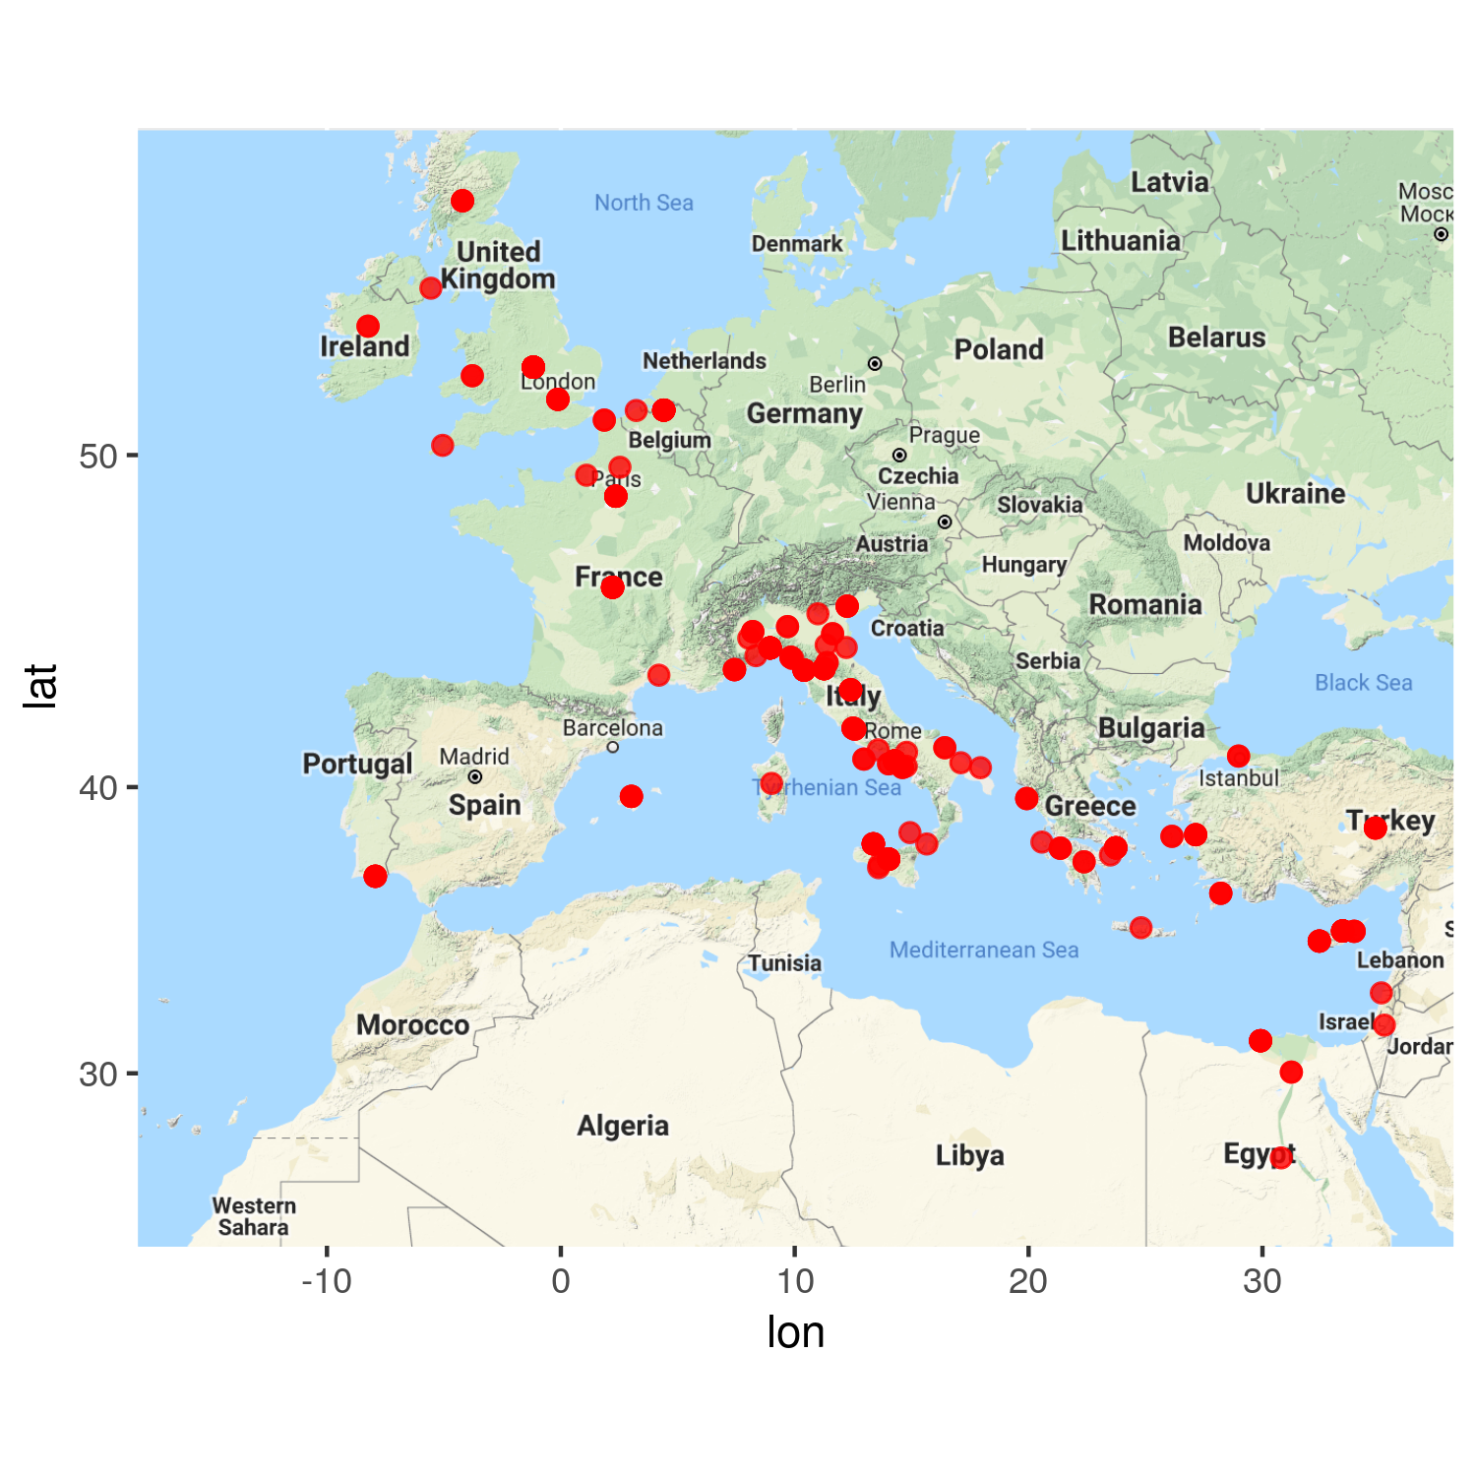

Mappa complessiva dei luoghi citati in *Decameron* II

* Approccio quantitativo/ qualitativo.
* ASTRAZIONE: trasformare un testo in lista di vettori
* Come si fa una sottrazione tra coordinate?
* Metodo di lavoro: l’approccio computazionale. Quali sono i vantaggi e i metodi.

## Testi, corpora, dati

(Owens 2011)

bla

(Moretti 2005)

## Gli strumenti usati

L’indagine preliminare ha previsto l’estrazione di una porzione iniziale del testo dell’opera, usata come *campione d’indagine* per testare la validità e la correttezza degli strumenti informatici a disposizione in rapporto con i risultati attesi e lo stile linguistico del testo in esame[8]. Tale campione estratto dal proemio alla prima giornata –di per sé non rappresentativo– consta di 267 parole nell’edizione di riferimento ed i suoi confini sono rappresentati dalle espressioni: «Umana cosa», «guisa che sol di sé».[9]

La prima operazione è stata quella di rintracciare gli strumenti informatici che meglio potessero supportare le operazioni necessarie all’estrazione delle informazioni ai fini dell’analisi in oggetto. Le alternative principali che abbiamo valutato sono rappresentate da 4 tool di trattamento automatico del linguaggio (*Natural Language Processing* (NLP)), che andremo a discutere di seguito:

* UDPipe (Straka and Straková 2017)  
  Elaborato presso l’Università di Praga, UDPipe è un tool versatile che permette l’annotazione, il tagging, la lemmatizzazione e il parsing delle dipendenze sintattiche del documento, attraverso il caricamento di appositi dataset elaborati nella lingua-modello. Rilasciato con licenza aperta Mozilla Public License 2.0, accoglie nativamente la possibilità di lettura ed esportazione di file in formato standard CoNLL-U; è disponibile per Linux/ Windows/ OS X, come libreria per C++, Python, Perl, Java, C#, R e come servizio web. Nella presente analisi è stato utilizzato come libreria per ambiente R.
* ItaliaNLP (Attardi et al. 2009)  
  Il tool LinguA, ad opera del laboratorio ItaliaNLP dell’Istituto di Linguistica Computazionale “Antonio Zampolli” (ILC-CNR, presenta una pipeline che permette la lemmatizzazione, il tagging delle parti del discorso, il parsing delle dipendenze e la divisione del testo in frasi. Permette l’analisi e il download dei documenti nelle lingue in formato CoNNL tramite interfaccia web nelle lingue italiano e inglese.
* TreeTagger (Schmid 1994)  
  TreeTagger è un tagger di tipo probabilistico, disponibile per Windows/ Linux/ OS X e con contenitori per differenti ambienti –R, Python, Java– e come applicazione standalone per Windows. La pipeline mostra un parser ed una serie di *modelli* di lingua da caricare nel motore per performare le analisi. Lo abbiamo utilizzato grazie all’agevole interfaccia web messa a disposizione dall’Università degli Studi di Perugia.
* PATTERN (De Smedt and Daelemans 2012)  
  Specificatamente pensato per il *mining* di informazioni dal Web, prevede uno scraper di informazioni dalla DOM delle pagine HTML per l’estrazione del testo. Permette di avviare indagini di sentiment analysis, oltre alle operazioni più classiche di lemmatizzazione e POS-tagging; è disponibile per ambiente Python.

Si è proceduto dunque con l’operazione di lemmatizzazione automatica, comparando i vari tool. In questo modo le singole parole del testo, o *tokens*, vengono ricondotte dalla loro forma al lemma corrispondente. La tabella seguente mostra il tasso di uguaglianza tra i tool in termini assoluti sulle 267 forme:

|  |  |  |  |
| --- | --- | --- | --- |
|  | ItaliaNLP | TT(UniPG) | PATTERN |
| UDPIPE | 240 | 203 | 223 |
| ItaliaNLP |  | 219 | 231 |
| TT(UniPG) |  |  | 198 |

Successivamente si è optata la scelta della valutazione manuale della correttezza dei tool, al fine di determinare quale tra gli strumenti in esame potesse meglio adattarsi all’analisi del documento in oggetto. La valutazione manuale, riportata di seguito, è stata elaborata sotto forma di percentuale rispetto al totale del campione, e vede UDPipe come quello che più fedelmente si è avvicinato ad un livello compatibile con i risultati attesi, nonostante la difficoltà di operare su un testo antico attraverso tool trainati su un uso linguistico contemporaneo.

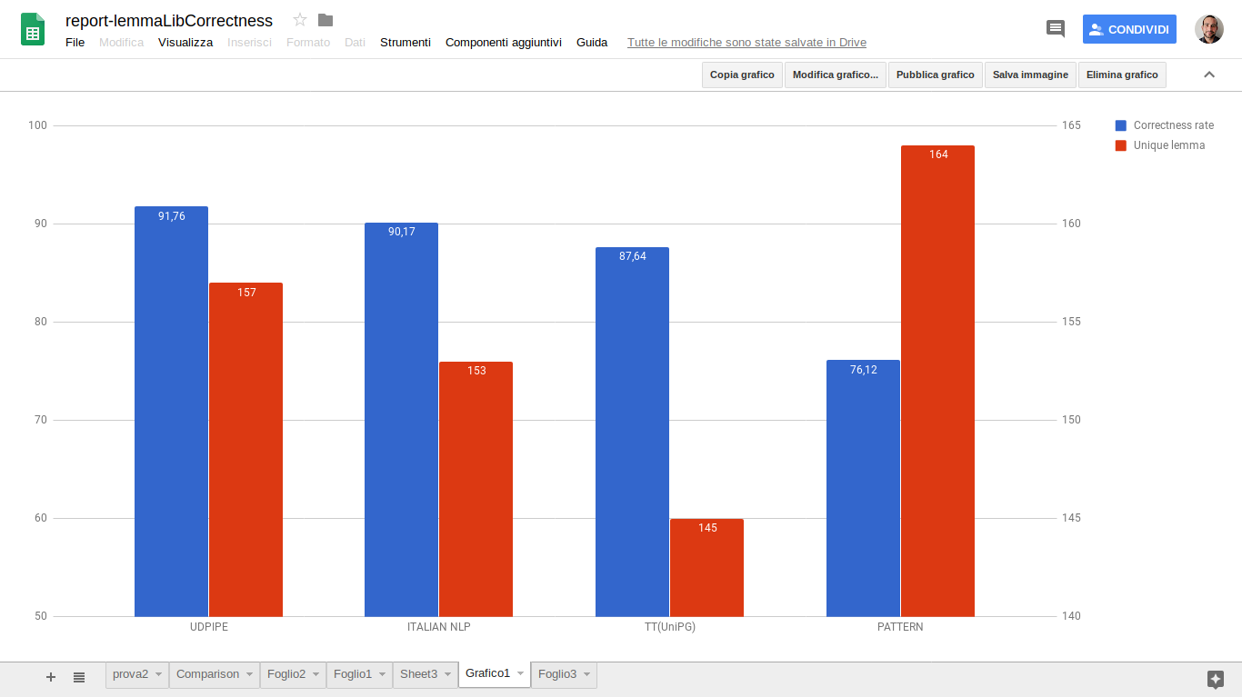

Grafico di comparazione della correttezza dei lemmi riconosciuti automaticamente

## La pipeline di lavoro

# Narratologia

Come legare il discorso computazionale? Tipo e quantità di spostamento.

* Lo spostamento dei personaggi e/o della narrazione all’interno di una novella prevede direzioni più frequenti di altre? (es. est-ovest, nord-sud)
* Possiamo identificare delle tendenze migratorie nella seconda giornata?
* la seconda giornata è realmente una sequela di avventure e di migrazioni o potremmo piuttosto definirla un ben orchestrato gruppo di ritorni a casa?
* I personaggi che si allontanano di più dal luogo di partenza acquisiscono capacità come in un tradizionale *Bildungsroman* ? O piuttosto perdono le loro certezze a contatto con l’alterità?
* Limitatamente alla seconda giornata, possiamo stabilire se Boccaccio propone dei viaggi di pura avventura e *divertissement* o se sono applicabili delle prospettive metaforiche?

Ritornando alle premesse poste nel primo capitolo, e dopo aver stabilito i criteri computazionnali di indagini, possiamo riprendere il discorso sulla geografia della seconda giornata. Le considerazioni sugli spostamente dei personaggi e della narrazione all’interno delle singole novelle verranno accompagnate da mappe geografiche appositamente realizzate con i criteri descritti precedentemente. Tuttavia, prima di procedere a qualsivoglia conclusione narratologica, è bene ricordare le preziose classificazioni proposte da Asor Rosa (Asor Rosa 1992, 550) per quanto riguarda le modalità di viaggio:

* 1. Andata e ritorno semplice (ad esempio: Abraam giudeo, I 2: Parigi-Roma-Parigi; Andreuccio da Perugia, II 5: Perugia-Napoli-Perugia).
  2. Andata e ritorno complesso: il protagonista ritorna sì al punto di partenza, ma per farlo deve passare attraverso una serie di avventure che mettono in discussione la linearità diretta dello spostamento. Asor Rosa fa l’esempio di Landolfo Rufolo (II 4).
  3. Viaggio ciclico da Oriente a Occidente e viceversa, con *retrogradatio cruciata* delle peripezie. Ad esempio, il conte d’Anguersa (II 8).
  4. Viaggio a fasi successive: si porta l’esempio di madama Beritola (II 6) per definire lo sparpagliamento progressivo in luoghi diversi dei vari personaggi, che poi si riuniscono in un’epifania finale che segna il ritorno al punto di partenza.
  5. Viaggio circolare: è qui che Asor Rosa propone la definizione di *stupefacente metafora del vissuto* per descrivere il νόστος di Alatiel (II 7).
  6. Viaggio peripezia: l’ultima categoria è naturalmente applicabile a qualunque novella di viaggio, ma si cita quella di Pietro Boccamazza come particolarmente appetibile (V 3).

Per quanto riguarda la circolarità dei viaggi, identificabile come *Ringkomposition* narrativa dall’esito variabile, sottolineiamo il valore mercantesco e positivo di questi νόστοι che, a nostro parere, investe almeno quattro personaggi della II giornata: Landolfo Rufolo (II 4), madama Beritola (II 6), Alatiel (II 7), il conte d’Anguersa (II 8) e Zinevra (II 9).

La “regina” delle peripezie mediterranee è in effetti proprio la principessa berbera Alatiel, protagonista indiscussa di una vicenda dall’enorme bibliografia e che abbraccia, in effetti, i limiti geografici e mercanteschi del Mediterraneo, in un viaggio leggibile a diversi livelli. Al di là delle distinzioni narratologiche proposte in altre sedi (Bolpagni 2016), soltanto il colpo d’occhio degli spostamenti all’interno della diegesi (seguendo cioè il flusso del racconto) proposti in ([fig:totalPlaces]) costituiscono elemento di interesse.

Si tratta della rocambolesca avventura della principessa berbera Alatiel, figlia del re di Babilonia (corrispondente all’attuale Cairo) che, partita per sposare il re del Garbo,[10] si ritrova invece coinvolta in una tempesta nel Mar di Sardegna. Questa deviazione provoca una serie di eventi che porteranno Alatiel ad essere sballottata da un uomo all’altro per tutto il Mediterraneo. Si tratta di gran signori, conti e re, ma anche di semplici marinai che, ammaliati dalla muta bellezza di lei, giungono spesso a uccidersi l’un l’altro per averla. Alla fine, la protagonista sbarca a Cipro, dove incontra un vecchio servitore di suo padre: grazie al suo provvidenziale aiuto, Alatiel riesce finalmente a ritornare a Babilonia. Sono passati quattro anni, ma la giovane, grazie ad una fantasiosa storia ideata dal servitore Antigono, fa credere al padre e al promesso sposo di essere rimasta illibata. Il suo viaggio nuziale verso il Garbo può così compiersi senza troppi problemi, eccezion fatta per il considerevole ritardo. Boccaccio non specifica il periodo esatto in cui è ambientata la novella (il narratore Panfilo si limita a un generico «già è buon tempo passato», II 7,8), «ma la magnificenza e cordialità del sovrano del Garbo cui fa rapido cenno nel finale fanno pensare a un periodo di splendore» (Pegoretti 2011, 91). Viene dunque il dubbio che l’ambientazione sia da collocare invece almeno un secolo prima, ossia tenendo come *terminus ad quem* la battaglia di Las Navas di Tolosa del 1212. In questa occasione il califfato almohàde, che controllava il Mediterraneo occidentale estremo dalla seconda metà del XII secolo, subì un duro colpo dai re cristiani, e consegnò di fatto le chiavi della penisola iberica meridionale alla dinastia madrilena, che si stabilì a Granada.[11] In ogni caso, questo Garbo così promesso ma altrettanto sfuggente, che viene raggiunto da Alatiel solo nel finale, dopo mille peripezie, rappresenta il limite occidentale del mondo allora conosciuto.

Insomma, considerato anche il fatto che il termine “mediterraneo” non compare mai nel Decameron, è evidente come l’andar per mare significhi in Boccaccio uno spostarsi tra settori geografici (terrestri) precisi. Per quanto riguarda la delimitazione spaziale della novella, è bene rilevare che Boccaccio delimita il Mediterraneo come già aveva fatto Dante[12] aprendo la novella in Occidente (isola di Maiorca) e concludendola, almeno per quel che riguarda il racconto di Alatiel, a Oriente, a Cipro, ovvero l’avamposto cristiano più orientale dopo la caduta di Acri (1291). Ci si trova dunque di fronte a un concetto di Mediterraneo e di Europa corrispondente al pensiero medio dei contemporanei, attuatori di quella “sineddoche storica” felicemente teorizzata da Burke, per la quale l’appartenenza all’Europa si identifica con una realtà più piccola parte del mondo culturale dell’autore, ad esempio la cristianità.[13] E, nonostante Dante usi tre volte il termine “Europa” nella *Commedia*, undici volte “Italia”, quindici “Cristiano” o “Cristianità”, ventidue “Firenze” o “Fiorentino”, bisognerà aspettare ancora circa un secolo perché il termine “europeo” venga utilizzato per la prima volta in un’opera: si tratta infatti del *De Europa* di Enea Silvio Piccolomini, scritto negli anni cinquanta del XIV secolo, un’opera comunque tutt’altro che geografica ma, almeno nelle intenzioni dell’autore, una *historia* (Baldi 2007). Proseguendo, Alatiel fa tappa (o meglio, naufragio) al largo della Sardegna, per poi giungere fortunosamente a Maiorca e inoltrarsi nella parte centrale e più interessante del suo peregrinare, ossia il Peloponneso. A questo proposito Branca riscontra un interessante parallelismo tra i luoghi toccati dalla allegra principessa e «l’avventuroso viaggio di Niccolò Acciaiuoli fra il ’38 e il ’41, celebrato dal Boccaccio stesso in una epistola (V)».[14]

Infatti, il vecchio compagno di studi di Boccaccio, il napoletano Niccolò Acciaiuoli, giunse proprio in Morea nel 1338 per prendere possesso del principato d’Acaia, e per tornare in Italia passò tra l’altro da Chiarenza, anch’essa più volte citata nella novella in questione. Si tratta di un importante porto occidentale del Peloponneso, che si trovava nei pressi della città di Cillene (oggi comune di Andravida-Kyllini). Questo fondamentale scalo commerciale era situato sulla punta nordoccidentale della penisola, e proprio grazie alla sua posizione, il porto di Chiarenza divenne il principale emporio della Morea franca dalla metà del XIII secolo, e si distinse nell’esportazione di prodotti verso l’Italia, spingendo molti rappresentanti commerciali fiorentini a trasferirsi là.[15]

Limitatamente alla guerra dichiarata dal nuovo principe di Morea, fratello dell’ucciso, al duca d’Atene, Budini Gattai nota che «pur rimanendo distante dai fatti storici, alcune parti della novella offrono un’idea abbastanza precisa della situazione di anarchia che contraddistingueva la realtà del principato angioino d’Acaia nel XIV secolo» (Morosini 2010a, 117). Ed è possibile, anzi molto probabile, l’identificazione del duca d’Atene con Gualteri IV di Brienne, conosciuto personalmente dal Boccaccio a Napoli (Boccaccio 1992, 237). Tra gli altri personaggi “rivelatori”, spiccano “Costantino” Costanzio, figlio dell’imperatore di Costantinopoli, venuto a dare man forte al duca d’Atene, e Manovello, nipote dello stesso imperatore, a questo punto identificabile come Andronico. C’è spazio anche per Osbech, «allora re de’ Turchi» (II 7, 76), che si riferisce storicamente a Ozbek o Uzbegh, Khan dell’Orda d’oro (1312-1340), anche se i suoi domini non si estesero mai a Smirne, come invece narra Boccaccio. Si tratta di «uno dei governanti mongoli che più facilitarono il commercio occidentale, soprattutto genovese, nel Mar Nero e in Crimea, e per questo fu esaltato dagli ambienti fiorentini e napoletani allora collegati ai genovesi» (Simon 1999, 32). La penultima tappa è Rodi, dove la protagonista ritrova la favella, superando la barriera linguistica che aveva contraddistinto le sue peripezie e da dove, in compagnia di un mercante cipriota, si sposta a Cipro. Più precisamente, Alatiel e il mercante si imbarcano «sopra una cocca di catalani» (II 7, 87) con destinazione Baffa, l’antica Pafo. Proprio qui, nel luogo chiave delle nuove rotte post-embargo tracciate dai mercanti toscani, ha luogo l’epifania di Alatiel, che riconosce in Antigono un vecchio servitore del sultano suo padre. In perfetta *Ringkomposition*, Alatiel ritorna a Babilonia dopo 4 anni, e dopo essere passata da un letto all’altro senza quasi batter ciglio. Antigono, tra l’altro, ha il pregio narrativo di suggerire ad Alatiel l’incredibile storia del “controviaggio” da ripetere pedissequamente al padre. Ebbene, anche in questo viaggio in realtà mai avvenuto, e contrassegnato da un evidente dopio senso, quello del monastero di San Cresci in Valcava, si percorrono località battute dalle rotte mercantili: Aguamorta (ossia Aigues Mortes in Provenza, «porto e luogo famoso per i mercanti genovesi e fiorentini» (Boccaccio 1992, 253) ), ancora Baffa e infine Alessandria (unica verità della storia). Il sultano è felice e contento, manda ringraziamenti al re di Cipro, e finalmente Alatiel può veleggiare verso il Garbo per sposarne il re: «Bocca baciata non perde ventura, anzi rinnuova come fa la luna» (II 7, 122).

Per quanto riguarda il monastero, «va rilevato che esistette veramente […] in Mugello, e che l’appellativo dovette derivare da una cava nei pressi».[16] Tuttavia, lo spazio del racconto è, in questo “controviaggio”, decisamente approssimativo, dato che, a detta di Alatiel, il suo viaggio dalla Provenza al monastero sarebbe avvenuto a cavallo, e nulla fa pensare ad una tratta realisticamente lunga, quasi come se Aigues Mortes e il Mugello fossero luoghi vicinissimi tra loro. Naturalmente, è necessario considerare che tutte le funzioni, narrative, spaziali e temporali, sono, nella storia inventata da Antigono, decisamente riassuntive e rapide, per cui non stupisce che anche gli spostamenti stessi della protagonista appaiano inverosimilmente veloci. La scelta dei luoghi da parte di Boccaccio non è mai casuale, come abbiamo visto, e rimane da aggiungere, oltre alla veloce nota di Branca, che Aigues Mortes si trovava, all’inizio del XIV secolo, nel cuore della rivoluzione commerciale in atto in Europa, e grazie alla sua ricchezza di sale poteva giocare un ruolo di primo piano nei traffici mediterranei: questa città, fondata negli anni Quaranta del XIII secolo come roccaforte degli affari del regno di Francia, era passata nel 1248 sotto la signoria del re d’Aragona, quindi all’interno del regno di Maiorca (1276-1343), che comprendeva anche Roussillon, Cerdagne e Montpellier.[17] Tutti i luoghi toccati da Alatiel sono emblematici di un mondo, quello mercantile, che proprio nella prima metà del XIV secolo ha vissuto un momento di intensa attività nello spazio dell’intero Mediterraneo.

Questo *excursus* storico-mercantile attraverso le tappe della novella II 7, la più ricca di varietà spaziali dell’intera giornata presa in considerazione, è servita a fornire un esempio dell’enorme varietà di fonti che scorre sotto una novella in realtà piuttosto ripetitiva nella sua diegesi. Tra le autorevoli interpretazioni letterarie date alla presente storia, degne di nota sono quella “tragica” di Almansi (Almansi 1974, 82–131) e “comica” di Segre (Segre 1974, 51:145–59): entrambi prendono in maggiore considerazione l’impasse linguistico della straniera Alatiel e il ruolo del mare, laddove, come già argomentato altrove (Bolpagni 2016) la vera chiave interpretativa per assegnare, finalmente e senza dubbi di sorta, a questa novella la patente di “parodia” è quella del romanzo greco e, quindi, del viaggio. Partiamo dal presupposto che lo schema di questa novella, tolto il superfluo, è perfettamente adagiabile su quello del romanzo alessandrino, cioè:

* 1. Promessa di matrimonio (inizio positivo).
  2. Traversie ritardatrici (parte centrale negativa).
  3. Attuazione del matrimonio (Conclusione positiva).

Cerchiamo, tuttavia, di coglierne le differenze: oltre alla fedeltà effettivamente tradita senza troppi scrupoli dalla protagonista, impensabile per esempio in una novella decisamente più “romanzesca” come quella di Ifigenia e Cimone (V 1), c’è da rilevare anche che «nel sistema di attesa d’un romanzo di tipo alessandrino, la curiosità viene incanalata su come il/la protagonista saprà uscire indenne da ogni nuova traversia. Invece, nello schema rinnovato dal Boccaccio, l’attesa è presto orientata […] verso l’immancabile conclusione erotica di ogni sequenza» (Segre 1974, 51:151). Un altro fondamentale punto di divergenza è costituito dallo spostamento dell’attenzione dalla storia principale (il “viaggio originario” da Alessandria al Garbo) alla storia secondaria (“il viaggio reale”, ossia l’avventura per il Peloponneso), che diventa il luogo per eccellenza dell’eros, laddove nel romanzo greco esso era destinato ai due amanti sfortunati. Comunque, è la geografia a dare la risposta definitiva, e lo fa, inaspettatamente, attraverso il “controviaggio” inventato da Antigono di Farmagosta, le cui tappe, rispetto a quelle reali, sono drasticamente ridotte. Si tratta infatti di pochissimi passaggi, tutte contraddistinti da scarso movimento e da insistita religiosità,[18] oltre che da un particolare apparentemente insignificante, quello in cui Alatiel afferma di aver appreso la lingua delle monache a San Cresci in Valcava, e di essersi perfettamente ambientata: «e già alquanta avendo della loro lingua apparata» (II 7, 110). Niente di più lontano dalla realtà dei fatti, ossia dal mutismo reificante che costringe Alatiel non ad un *Bildungsroman* come quello preteso dal “controviaggio”, ma ad uno *Schicksalroman* parodico: come ben evidenziato da Picone:

È questo l’ultimo atto della trasformazione di un’odissea erotica in una *peregrinatio* religiosa […] il *controviaggio* è l’esibizione scherzosa di un modello romanzesco, che è poi quello stesso che viene parodiato nella novella […] è qui presente la volontà del personaggio (e del narratore) di demistificare i falsi valori di una società cristiana e di una cultura tradizionale (come la verginità e la castità), e di innalzare invece i valori più autentici della società laica e della cultura moderna (fra i quali l’erotismo, ma soprattutto il divertimento verbale (Picone et al. 2008, 152).

Grazie anche a questo contributo, possiamo escludere un’interpretazione tragica della novella II 7, per lasciar spazio alla parodia del modello romanzesco.[19]

Da notare, in riferimento a una lettura morale della novella (che si estende all’intero *Decameron*), il contributo di Morosini che, isolando i personaggi femminili in viaggio, ricorda come il presunto “azzeramento” finale delle vicende narrate durante la storia non sia determinato solo dalla volontà parodica, ma anche da una «una consapevole problematizzazione da parte di Boccaccio del Mediterraneo “mare–movimento” quando a viaggiare sono le donne» (Morosini 2010b, 11). La parodia sarebbe dunque quella del mare stesso che, invece di mettere in movimento merci e uomini, produce immobilità e dolore per le donne. Eccetto Zinevra *en travesti* (II 9, la vedremo) o Gostanza (V 2, che, durante le sue peripezie mediterranee, viene accolta da altre donne), il mare per le donne è uno “specchio in frantumi”. Questa interpretazione verrebbe confermata anche dal triste destino delle tre sorelle che sbarcano a Creta, coi loro innamorati, nella IV 3: la decisione di partire per mare è presa dagli uomini, ed esse si lasciano convincere. Mal gliene incoglierà, visto che due moriranno e una finirà in povertà e miseria.

L’applicazione di una tale lettura alla novella di Alatiel, però, rischia di far perdere di vista la coerenza che lega le storie di viaggio della seconda giornata tra di loro e, soprattutto, di sottolineare un’improbabile immobilità del Mediterraneo. Morosini, infatti, nega la possibilità di un *Bildungsroman* femminile nel *Decameron* e, nello specifico, puntualizza come il cambiamento di Alatiel sia alla fine soltanto fisico (se intendiamo come tale la perdita della verginità): la stessa impasse accadrebbe a Ifigenia nel *Filocolo* e anche a Zinevra (II 9), la quale riesce a influire sulla realtà che la circonda soltanto finché rimane sotto le spoglie maschili di Sicurano.

In realtà, il cambiamento fisico e la reificazione non colpiscono soltanto le donne, come ricorda anche Zatti (Zatti 2004), ma sono una caratteristica ricorrente della seconda giornata: pensiamo infatti al finto storpio Martellino (II 1), al Rinaldo scalzo e intirizzito dal freddo (II 2, 15), all’Andreuccio ricoperto dalla «bruttura» della Rua Catalana (II 5, 39), all’irriconoscibile conte d’Anguersa che si presenta, vecchio e debole, di fronte ai suoi nipoti (II 8, 81). Insomma, se davvero il viaggio di Alatiel dovesse essere letto alla luce dell’impossibilità dell’emancipazione femminile nel Decameron, e quindi come una stasi mediterranea, allora verrebbe meno ogni motivo parodico e si aprirebbe singolarmente uno scenario di denuncia, che però, in questa sede, non interessa approfondire.

Quello che invece è utile ai fini della nostra analisi spaziale è, come spiegato in apertura, ragionare sulla natura del viaggio nella II giornata: infatti, il concetto di Mediterraneo come luogo di trasformazione dei personaggi è assai affascinante per cercare di portare alla luce un ulteriore *leitmotiv* attraverso le dieci avventure. Avendo stabilito come, effettivamente, Alatiel non sperimenti una “formazione” nel corso della diegesi, lo stesso non si può dire per un’altra benemerita eroina della II decade, ossia Zinevra (II 9), anch’essa protagonista di viaggi attraverso quel *sea of dispersion and exclusion*, quell *hybrid space* così sapientemente definito da Morosini (Morosini 2016).

Vediamo la mappa a lei dedicata in ([fig:0209]):

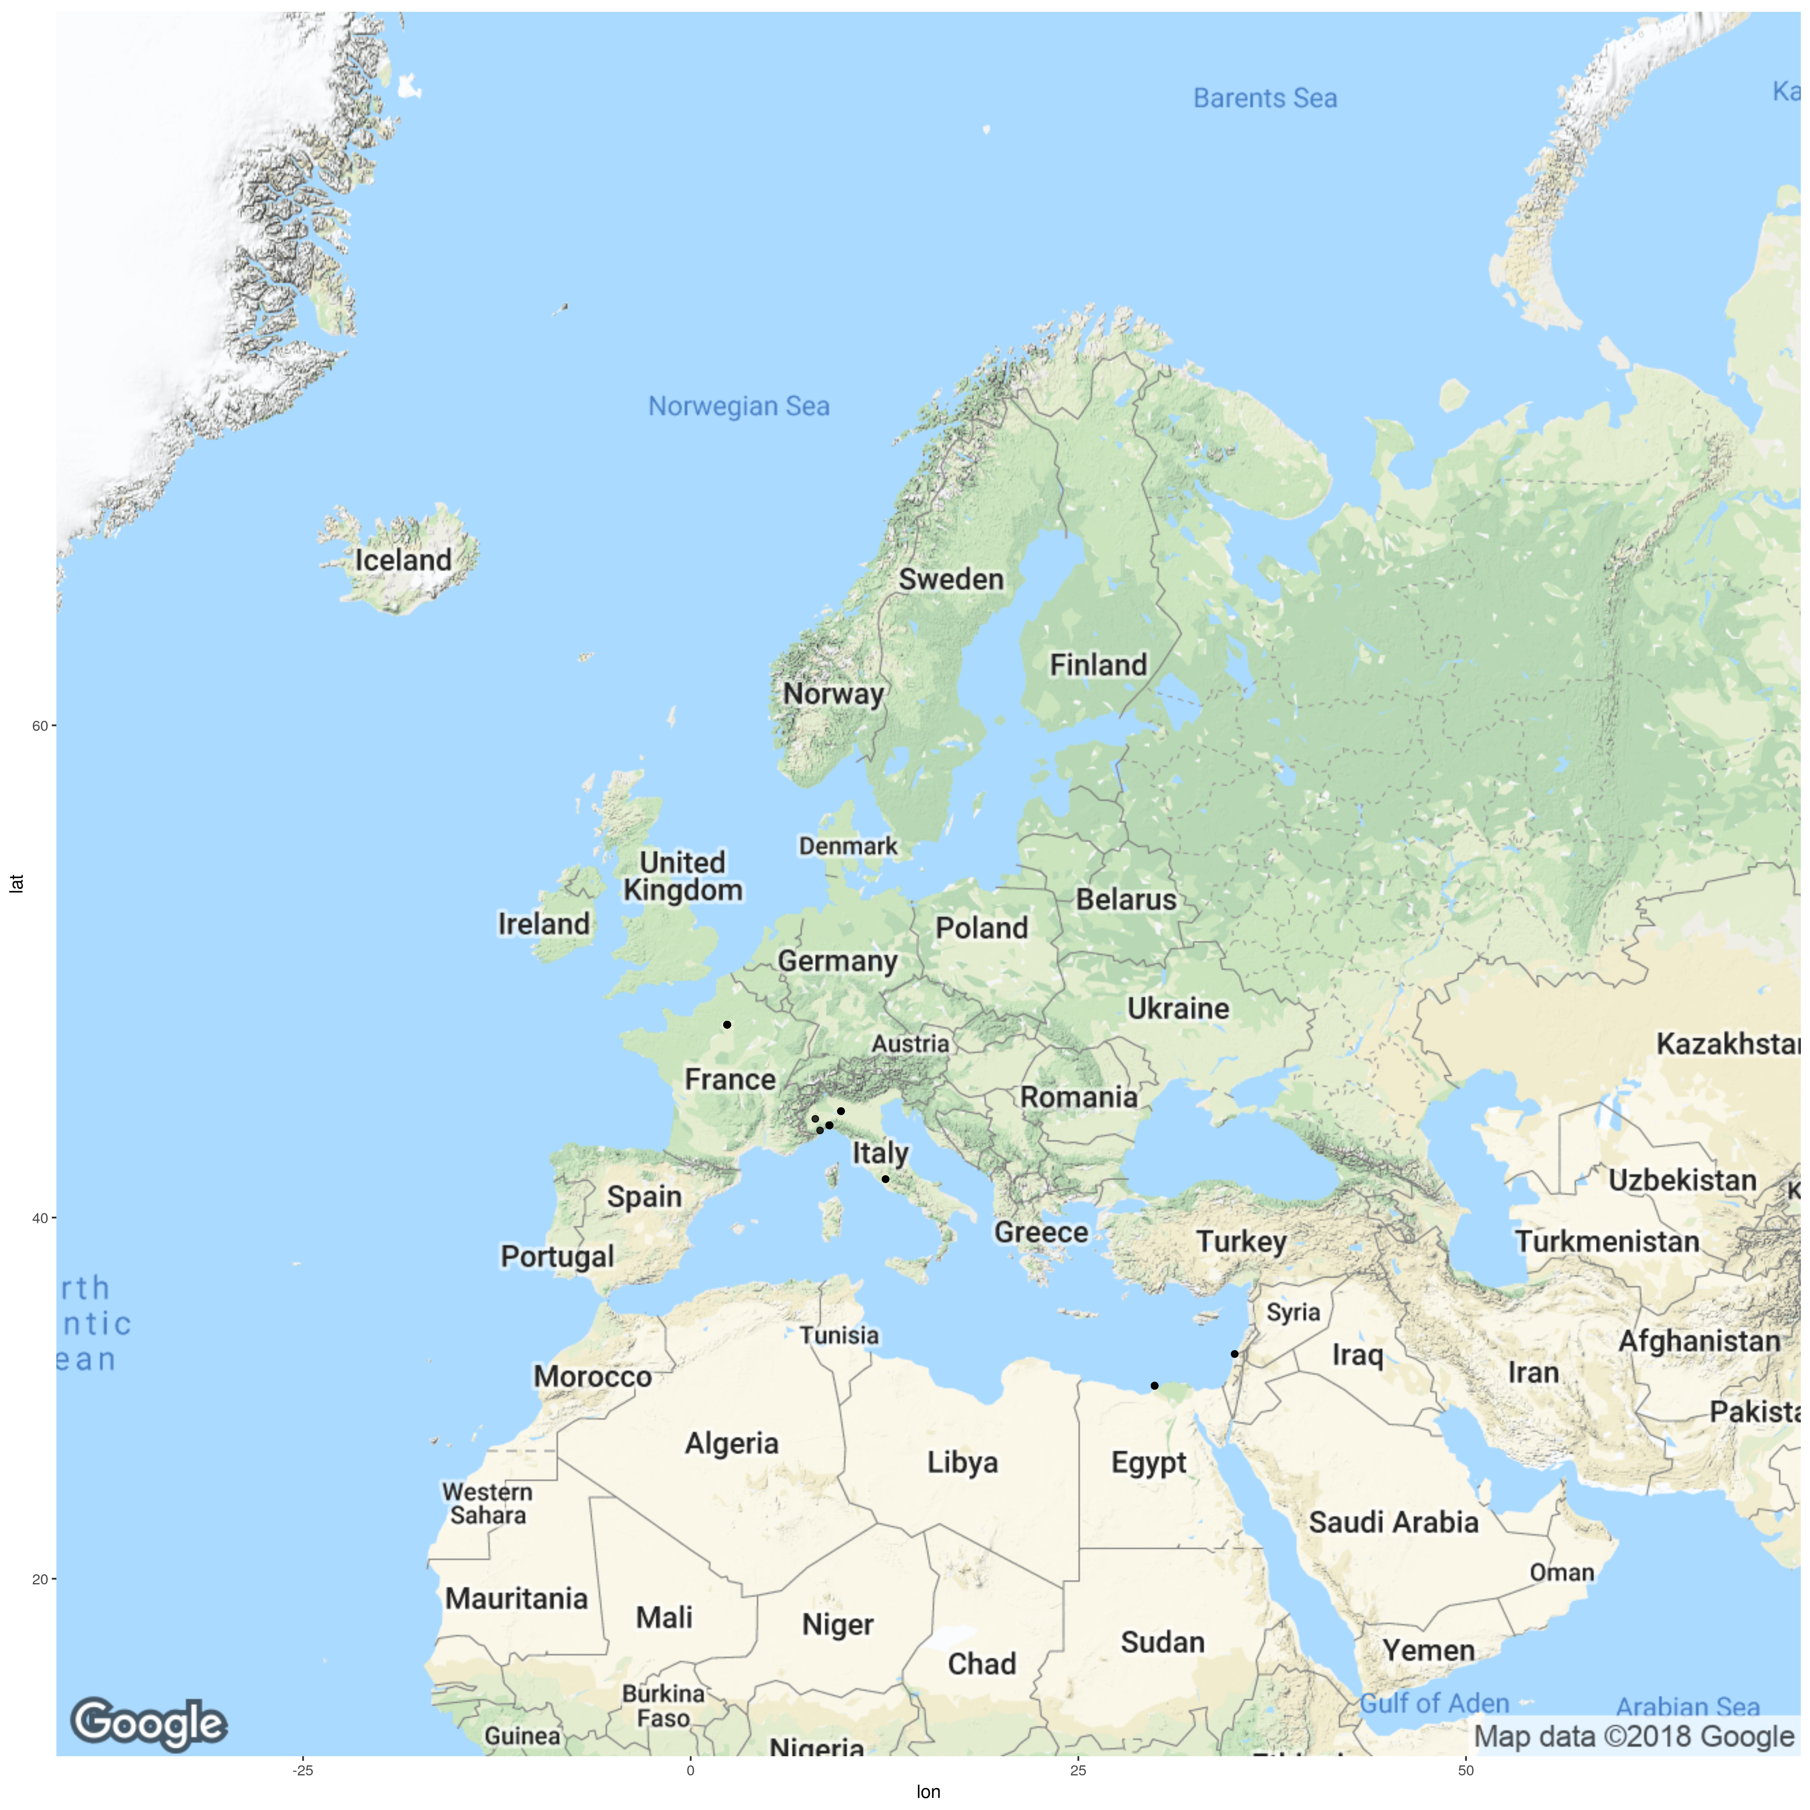

Mappa dei luoghi in *Decameron* II,9

Abulafia, D. 2011. *The Great Sea: A Human History of the Mediterranean*. Oxford University Press. <https://books.google.cz/books?id=LD9cyG2L4ucC>.

Alighieri, Dante. 1988. *La Divina Commedia Di Dante Alighieri: In App. Indice Integrale Delle Parole, Indice Inverso Delle Rime Con Rinvii Al Canto E Al Verso*. Edited by Tommaso di Salvo. Zanichelli.

Almansi, G. 1974. *L’Estetica Dell’osceno*. Ricerca Letteraria: Serie Critica. G. Einaudi. <https://books.google.cz/books?id=xcEOAAAAMAAJ>.

Asor Rosa, Alberto. 1992. “Decameron Di Giovanni Boccaccio.” *Letteratura Italiana. Le Opere, I. Dalle Origine Al Cinquecento. Turín: Einaudi*, 473–591.

Attardi, Giuseppe, Felice Dell’Orletta, Maria Simi, and Joseph Turian. 2009. “Accurate Dependency Parsing with a Stacked Multilayer Perceptron.” In *Proceeding of Evalita 2009*. LNCS. Springer.

Baldi, Barbara. 2007. “Geografia, Storia E Politica Nel ’de Europa’ Di Enea Silvio Piccolomini.” In *Pio Ii Umanista Europeo. Atti Del Xvii Convegno Internazionale Dell’Istituto Petrarca (Chianciano-Pienza 18/21 Luglio 2005)*, edited by Luisa Rotondi Secchi Tarugi, 199–215. Franco Cesati Editore.

Battaglia, Salvatore. 1993. *Capitoli Per Una Storia Della Novellistica Italiana: Dalle Origini Al Cinquecento*. Edited by Vittorio Russo. Biblioteca (Liguori Editore). Liguori. <https://books.google.it/books?id=aHttQgAACAAJ>.

Boccaccio, Giovanni. 1966. *Il Decameron, a Cura Di Carlo Salinari*. Edited by Carlo Salinari. Universale Laterza. Laterza. <https://books.google.it/books?id=KGa0tAEACAAJ>.

———. 1992. *Decameron*. Einaudi.

———. 1998. *Tutte Le Opere Di Giovanni Boccaccio: De Montibus, Silvis, Fontibus, Lacubus, Fluminibus, Stagnis Seu Paludibus et de Diversis Nominibus Maris. Genealogie Deorum Gentilium*. Edited by Vittorio Branca, Vittorio Zaccaria, and Manlio Pastore Stocchi. I Classici Mondadori, sv. 2,sv. 7–8. Arnoldo Mondadori. <https://books.google.cz/books?id=FMT_sgEACAAJ>.

———. 2013. *Decameron: A Cura Di Amedeo Quondam, Maurizio Fiorilla E Giancarlo Alfano*. Edited by Amedeo Quondam, Maurizio Fiorilla, and Giancarlo Alfano. Classici. Bureau. <https://books.google.it/books?id=aAifzeIhlX8C>.

Bolpagni, Marcello. 2016. *La Geografia Del Decameron. Luoghi, Viaggi E Pregiudizi Nel Capolavoro Di Boccaccio*. Prospero Accademia. Letteratura Italiana. Prospero Editore. <https://books.google.cz/books?id=4VwotAEACAAJ>.

Branca, Vittore. 1977. *Giovanni Boccaccio: Profilo Biografico*. La Civiltà Europea. G. C. Sansoni. <https://books.google.cz/books?id=EVgHAQAAIAAJ>.

———. 2010. *Boccaccio Medievale*. BUR Rizzoli. Alta Fedeltà. Bureau Biblioteca Univ. Rizzoli. <https://books.google.cz/books?id=EolnRAAACAAJ>.

Burke, Peter. 1980. “Did Europe Exist Before 1700?” *History of European Ideas* 1 (1). Taylor & Francis: 21–29.

Cavallini, Giorgio. 2002. “Postilla Sulla Geografia Del ‘Decameron’.” *Rivista Di Letteratura Italiana* 20 (3). Istituti editoriali e poligrafici internazionali; Fabrizio Serra: 1000–1014.

De Smedt, Tom, and Walter Daelemans. 2012. “Pattern for Python.” *J. Mach. Learn. Res.* 13 (1). JMLR.org: 2063–7. <http://dl.acm.org/citation.cfm?id=2503308.2343710>.

Ferroni, Giulio. 2012. *Prima Lezione Di Letteratura Italiana*. Universale Laterza. Editori Laterza. <https://books.google.it/books?id=HlwvDwAAQBAJ>.

Getto, Giovanni. 1972. *Vita Di Forme E Forme Di Vita Nel Decameron*. G. B. Petrini. <https://books.google.cz/books?id=CCRdAAAAMAAJ>.

Lefebvre, Henri. 1978. *La Produzione Dello Spazio*. Spazio E Società. Moizzi. <https://books.google.cz/books?id=g2MgcgAACAAJ>.

Lotman, Jurij Michajlovich, Boris Andrejevich Uspensky, and Klara Strada Janovich. 1973. *Ricerche Semiotiche: Nuove Tendenze Delle Scienze Umane Nell’URSS*. G. Einaudi.

Manni, D.M. 1742. *Istoria Del Decamerone Di Giovanni Boccaccio, Scritta Da Domenico Maria Manni*. A. Ristori. <https://books.google.cz/books?id=oJUkCryfPQMC>.

Marchesini, Manuela. 1994. “Le Ragioni Di Alatiel (Decameron Ii. 7).” *Studi Sul Boccaccio* 22: 257–76.

Moretti, Franco. 2005. *Graphs, Maps, Trees: Abstract Models for a Literary History*. 1st ed. Verso.

Morosini, Roberta. 2010a. *Boccaccio Geografo: Un Viaggio Nel Mediterraneo Tra Le Città, I Giardini E– Il “Mondo” Di Giovanni Boccaccio*. Edited by Andrea Cantile. Storie Del Mondo. M. Pagliai. <https://books.google.cz/books?id=MwK_sxilYV0C>.

———. 2010b. “Penelopi in Viaggio ’Fuori Rotta’ Nel Decameron E Altrove. ’Metamorfosi’ E Scambi Nel Mediterraneo Medievale.” *California Italian Studies* 1 (1): 1–33.

———. 2016. “What Difference a Sea Makes in the Decameron: The Mediterranean, a Structural Space of the Novella.” In *Categories of Decameron*, edited by Simone Marchesi, in press. University of Notre Dame Press.

Owens, Trevor. 2011. “Defining Data for Humanists: Text, Artifact, Information or Evidence?” *Journal of Digital Humanities*. <http://journalofdigitalhumanities.org/1-1/defining-data-for-humanists-by-trevor-owens/>.

Palmieri, Matteo. 1934. *Matthei Palmerii Vita Nicolai Acciaioli*. Edited by Gino Scaramella. Matthei Palmerii Vita Nicolai Acciaioli. N. Zanichelli. <https://books.google.cz/books?id=V4AuAQAAIAAJ>.

Pegoretti, Anna. 2011. “’Di Che Paese Se’tu Di Ponente?’: Cartografie Boccacciane.” *Studi Sul Boccaccio*, no. 39. Sansoni Editore: 83–114.

Picone, M., N. Coderey, C. Genswein, and R. Pittorino. 2008. *Boccaccio E La Codificazione Della Novella: Letture Del “Decameron”*. Memoria Del Tempo. Longo. <https://books.google.cz/books?id=mIQLAQAAMAAJ>.

Schmid, Helmut. 1994. “Probabilistic Part-of-Speech Tagging Using Decision Trees.” In *International Conference on New Methods in Language Processing*, 44–49. Manchester, UK.

Segre, Cesare. 1974. *Le Strutture E Il Tempo:(narrazione, Poesia, Modelli)*. Vol. 51. Einaudi.

Simon, A. 1999. *Le Novelle E La Storia: Toscana E Oriente Fra Tre E Quattrocento*. Studi E Saggi. Salerno. <https://books.google.cz/books?id=ERZdAAAAMAAJ>.

Straka, Milan, and Jana Straková. 2017. “Tokenizing, Pos Tagging, Lemmatizing and Parsing Ud 2.0 with Udpipe.” In *Proceedings of the Conll 2017 Shared Task: Multilingual Parsing from Raw Text to Universal Dependencies*, 88–99. Vancouver, Canada: Association for Computational Linguistics. <http://www.aclweb.org/anthology/K/K17/K17-3009.pdf>.

Surdich, Luigi. 2008. *Boccaccio*. Itinerari (Società Editrice Il Mulino).: Filologia E Critica Letteraria. Il Mulino. <https://books.google.cz/books?id=_vvyOgAACAAJ>.

Zatti, Sergio. 2004. “Il Mercante Sulla Ruota: La Seconda Giornata.” In *Introduzione Al Decameron*, edited by Michelangelo Picone and Margherita Mesirca, 79–97. Cesati.

1. Ove non diversamente indicato, l’edizione decameroniana di riferimento è stata, per tutte le citazioni di questo articolo, la seguente (Boccaccio 2013). La citazione in corpo al testo segue il modello giornata (in numero romano), novella e, dove necessario, paragrafo
2. Per un approfondimento più esauriente sulle suggestioni, le fonti letterarie, il materiale geografico circolante nel Trecento e le opere coeve di Boccaccio, rimandiamo anche a (Bolpagni 2016) e in particolare alle pp. 16-36
3. Proprio la II giornata, così peculiare e polare nelle sue peregrinazione attraverso il *Mare Nostrum* sarà la protagonista di questo studio. Un’analisi narratologica basata sui metodi di ricognizione geografici automatici proposti nel prossimo capitolo verrà svolta in conclusione
4. Per uno studio fondamentale dell’empirismo ideologico e del realismo artistico di Boccaccio, cfr. (Boccaccio 1966, 6–22). È una narrativa che spalanca le porte del realismo all’Occidente e che «tocca le radici dell’esperienza» (Battaglia 1993, 229)
5. Per un contributo dettagliato e aggiornato della distribuzione dei luoghi nelle varie novelle del *Decameron* vd. (Cavallini 2002, 93). Tuttavia, non dimentichiamo che la relatività della visione è d’obbligo: cfr. il contributo succitato di A. Asor Rosa, che sottolinea invece l’importanza delle settanta novelle extratoscane della raccolta da una parte, e l’esclusione pressoché totale di Firenze dagli esempi di virtù della decima giornata
6. È saggio tenere presente che, almeno fino al XV secolo, la geografia medievale non si caratterizza, come quella moderna, per una dimensione temporale di lunga durata: essa è immutabile, e provvidenziale, e si basa piuttosto su una continua allegoria per la quale lo spazio fisico rimanda a quello della fede, che lo contiene, limita e conferma. Questo significa che viaggiatori come Guglielmo di Rubruck, Odorico da Pordnenone e lo stesso Marco Polo si preoccupavano piuttosto di ritrovare negli spazi che scoprivano luoghi o popoli citati dal Pentateuco o dai libri storici della Bibbia o dai profeti. Dall’altra parte però, l’interesse verso il mondo orientale era stato preparato anche da quella tendenza culturale comunemente chiamata *translatio studii*. Si tratta in sostanza dello slittamento storico dall’est all’ovest dei centri di potere e di sapere: tra le opere tradotte in latino a partire dal XII secolo, ricordiamo il Corano a cura di Pietro il Venerabile, la traduzione in francese del *Roman de Mahomet* negli anni 1250-1260 da parte del chierico Alexandre du Pont e, nello stesso periodo, l’anonima versione latina dell’*Historia orientalis* del vescovo di Acri Giacomo di Vitry
7. L’autore di questa definizione è Dmitrij S. Lichačëv, all’interno di (Lotman, Uspensky, and Janovich 1973, 26–39), come «stupefacente metafora del vissuto» (Asor Rosa 1992, 550).
8. Risulta necessario sottolineare, e lo faremo in maniera più esplicita nel corso dell’articolo, quanto l’uso di software e librerie designate per l’analisi del linguaggio odierno possa creare delle problematicità evidenti se riferite a testi antichi.
9. Le analisi sono state effettuate su laptop equipaggiato con processore Intel(R) Core(TM) I5 M480 2.67GHz 64bit, 8GB RAM DDR3, HD 1TB 5400rpm; OS: Linux Lubuntu 17.10, compilatori per diversi ambienti di sviluppo tra cui Python e R.
10. questa località oggi si riferisce all’attuale Algarve, situata nella regione meridionale del Portogallo, ma all’epoca del Boccaccio comprendeva anche la provincia più settentrionale del Marocco che, come ricorda Branca, costituiva «il più noto dei regni moreschi eurafricani» (Boccaccio 1992, 227), ampiamente frequentato dai mercanti lanaioli fiorentini
11. Per le notizie storiche inerenti alla penisola iberica nel XIII secolo, vd. (Abulafia 2011)
12. vd. Alighieri (1988), *Inferno* XXVIII, vv. 82-84
13. «In the early Middle Ages, the term “Europe”, like the term “West” occurs every now and then, especially n the context of invasion […] When Charles Martel defeated a Muslim army at the battle of Tours in 732, a contemporary chronicler described the Christian side as the europeenses, using the Latin word in its traditional military context» (Burke 1980, 23)
14. (Branca 2010, 147) Si tratta della lettera di Nicolò Acciaiuoli ad Angelo Soderini, nella quale descrive la sua saltuaria permanenza (ottobre 1338-giugno 1341 ca., cfr. pp. 104-107) nel Peloponneso, cfr.(Palmieri 1934)
15. vd. (Morosini 2010a, 112)
16. (Boccaccio 1992, 254)Cfr. anche (Manni 1742, 211)
17. La contea di *Rossiglione* viene spesso citata nel Decameron: come ambientazione secondaria nella III 9, e come provenienza di personaggi nella IV 9. Per quanto riguarda Monpulier, la città viene citata sempre all’interno della III 9
18. Nei pochi commi occupati dal racconto di Alatiel al padre, trovano infatti spazio i termini *monastero*, *religiose*, *divozione*, *badessa*, *Sepolcro*, *Idio* (2), cfr. §§106-115
19. Marchesini suggerisce anche una parodia di secondo grado nei confronti dell’ Introduzione al Decameron, contraddistinta dalla sublimazione della sensualità «nell’erotismo vicario della narrazione», laddove Alatiel esplicita la sensualità stessa coi fatti. Cfr. (Marchesini 1994, 266)